# 实验三 元器件及测量基础实验报告

一、**实验目的**

1.熟悉测量验证常用元器件参数、 并采用替代法(测量回路电流)测量其伏安特性的方法。

2.熟悉测量误差及减小测量误差注意事项。

**二、 实验仪器和器材**

1.实验仪器

     直流稳压电源型号:IT6302

     台式多用表型号:UT805A

2.实验(箱)器材

     电路实验箱

     元器件：

电阻(1/2W:100Ω、470Ω、1k、4.7k、10k, 1/4W：470Ω )；

二极管(1N4148);

电容(0.1μF、4.7μF、47μF)

**三、实验内容**

观测给定元器件，用万用表检测电阻、电容值；判别二极管的极性、 测量二极管的正向压降；（判别三极管的类型和e、 b、 c三个管脚） 。

选用不同挡位测量,计算相对误差。分析：减小测量误差应选择合适的量程。

测量电阻和二极管的伏安特性。 分析：电阻为线性器件,二极管为非线性器件、伏安特性包括正向和反向的。

观测电阻超过额定功率， 二极管超过最大允许电流时的现象。分析： 元器件工作超过极限参数时会发热损坏。

**四、实验原理**

1.常用元器件的识别与简单测试

·电子元器件根据封装和安装形式可分不同类 ：如分立器件与集成器件、直插式器件与表面安装器件；根据电气特性可分不同类：如有源器件与无源器件、线性器件与非线性器件。

·无源器件是指没有电压、电流或功率放大能力的元器件，如电阻、电容、电感、二级管等。

·有源器件是指有电压、电流或功率放大作用的器件，如三极管、场效应管、运算放大器等。有源器件正常工作的基本条件是必须向器件提供相应的电源，如果没有电源，器件将无法工作。

·选用电子器件应熟悉其种类、特点、性能、指标、用途及使用方法。

·常用种类：电阻器、电位器、电容器、电感器、二级管、三极管、场效应管、数码管和运算放大器等。

·常用元器件的种类、规格、用途及参数

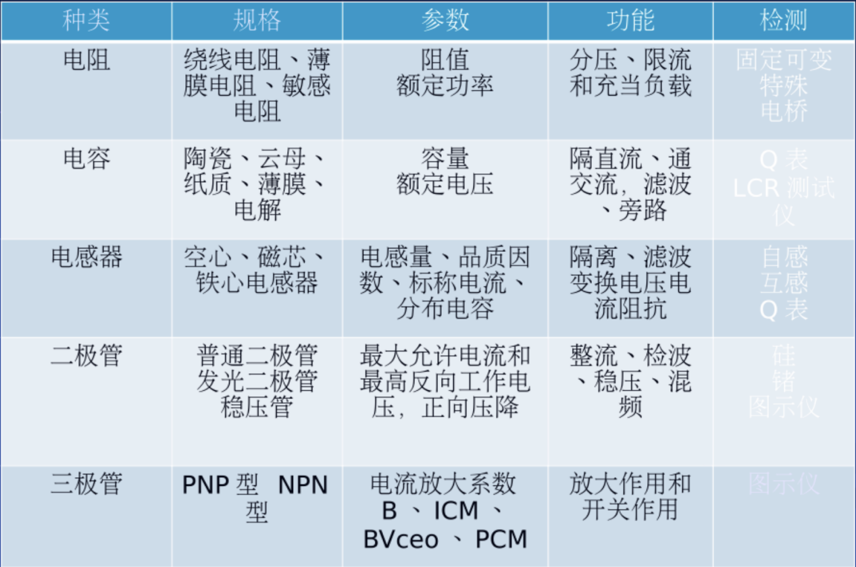

选用元器件根据标称值及允许偏差范围选定参数，实际值可用仪表测得。标称在元器件上的值称为标称值，常用文字符号直接标注和色码标注。如电阻标称值的色环标注方法：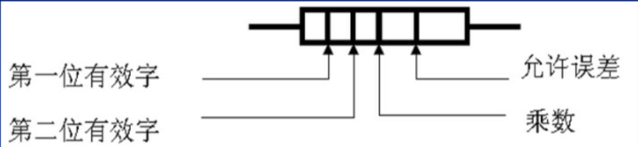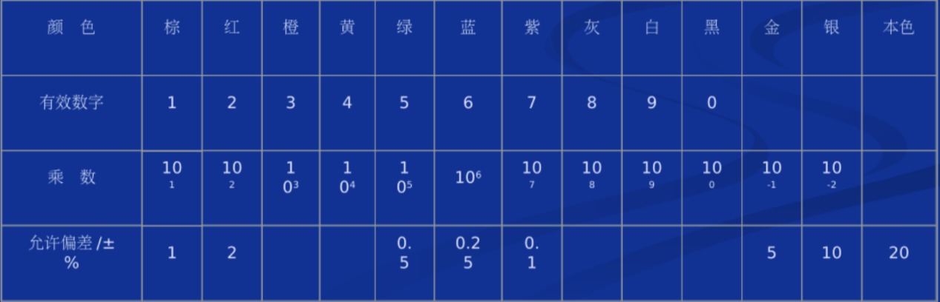

2 .元器件的伏安特性

加在元器件两端的电压V与元器件的电流I之间的关系曲线—伏安特性曲线。

测试伏安特性曲线：点测法，扫描法

电流测量方法：直接测量，替代法间接测量，实验中使用替代法间接测量

1. 线性电阻器件伏安特性曲线及电路:

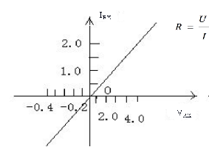

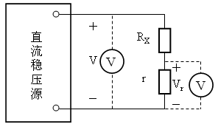

b. 二极管是非线性器件，正向和反向伏安特性都是非线性的且是不对称的:

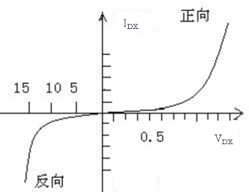

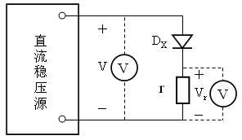

3 .测量方法及测量误差

测量方法

直接测量法: 测量结果直接显示出数值

间接测量法: 先测量与被测量有一定关系的量，再推算出

组合测量: 列出数个被测量方程式，通过联立方程组求解

b.测量仪器技术指标

      准确度、量程、分辨率、频率范围、输入阻抗等

c.测量误差  
            测量误差是测量值与真值（被测量的真实值）的差别。

            分系统误差、偶然误差和粗大误差，用绝对误差和相对误差表示。

            绝对误差:

IMG_256

            绝对误差可由仪表的准确度等级及量程计算得到：

IMG_257

相对误差：

IMG_258

      容许误差:相对误差和绝对误差结合表示（电子测量仪器）

              如：准确度为a%±n的数字多用表测量值为X：

                             绝对测量误差IMG_259

              如：测量电阻显示99.002Ω（5位半多用表准确度0.02％±6，用200Ω档）则：

                              绝对测量误差：IMG_260

                              相对测量误差：IMG_261

               减小测量误差：测量方法，选用仪表，量程合适，校正， 多次测量等

4 .多用表、直流稳压电源使用

a.多用表

多用表（万用表）的种类：指针式和数子表

多用表功能：测量电阻直流交流电压、电流、通断、电容、二极管、三极管，温度、频率等。

多用表测量的准确度：位数（3位半、5位半），误差等级。

多用表使用注意：功能旋转开关及量程选择、表笔位置：

测量电压、电阻、二极管、通断等：红表笔插入VΩ端，黑表笔插入公共端COM。（数子表红表笔内部接+，黑表笔接-）

注意：元器件测量参数时不能外接电源电路。

测量电流：红表笔插入A或mA端口,黑表笔插入公共端口COM（此时仪表内阻为0）,测量时要断开被测电路后将表笔串入断开的两点。

注意：不能并接被测电路，并正确选量程及端口。

b.直流稳压电源

工作原理: 线性直流稳压源与开关稳压电源。

 主要技术指标: 额定功率、输入电压、（几组）输出电压及输出电流等；特性指标：稳压系数、输出电阻、纹波电压等质量指标。

使用注意：

    输出几组电压，每组是否独立；每组最大电压及电流是多少；电压设定及调整方法、允许最大输出电流设定方法。

空载时输出端口电压等于设定电压，加负载时，由于输出电阻的影响，输出端口电压小于设定电压值。

**五、实验步骤及实验数据**

1.用万用表检量电阻、电容及二极管、三极管 a.读出实验箱器件库电阻器的标称值和偏差，用万用表测量出实际电阻值。（设：5位半万用表准确度0.02%土6）

|  |  |  |  |  |  |
| --- | --- | --- | --- | --- | --- |
| 电阻标称值  Rτ | 100Ω | 470Ω | 1kΩ | 4.7kΩ | 10kΩ |
| 允许偏差范围 | 5% | 5% | 5% | 5% | 5% |
| （测量档位）  测量值R | 200档 | 2k档 | 2k档 | 20k档 | 20k档 |
| 99.433Ω | 0.47385kΩ | 1.00488kΩ | 4.6839kΩ | 9.9937kΩ |
| 偏差（实际值与标称值） | 0.567Ω | 3.85Ω | 4.88Ω | 16.1Ω | 6.3Ω |
| 绝对测量误差 | 0.0258Ω | 0.09483Ω | 0.201036Ω | 0.93738Ω | 1.99934Ω |
| 相对测量误差β | 0.026% | 0.020% | 0.020% | 0.020% | 0.020% |

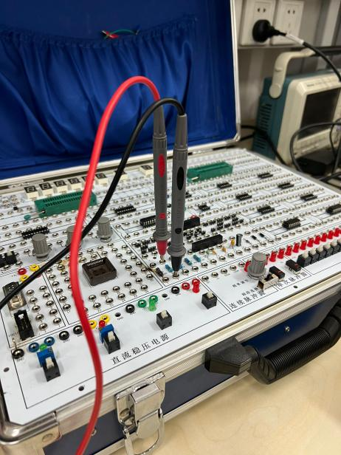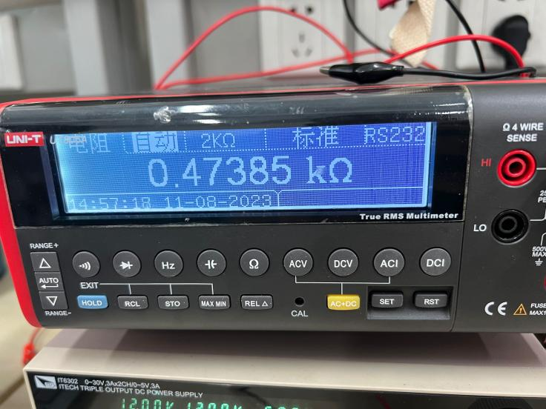

1. 读出实验箱器件库电容器的标称值，用万用表检测电容器估测电容值，估测电容值。（设：5位半万用表测量电容准确度0.2%土5）

|  |  |  |  |  |
| --- | --- | --- | --- | --- |
| 电容标称值Cτ | 0.1µF | 0.47µF | 4.7µF | 47µF |
| 允许偏差范围 | 20% | 20% | 20% | 20% |
| 测量值C | 600nF | 6µF | 60µF | 60µF |
| 92.1nF | 0.435µF | 4.93µF | 47.74µF |
| 偏差（实际值与标称值） | 0.0079µF | 0.035µF | 0.23µF | 0.74 |
| 相对测量误差β | 0.743% | 1.349% | 1.214% | 0.304% |

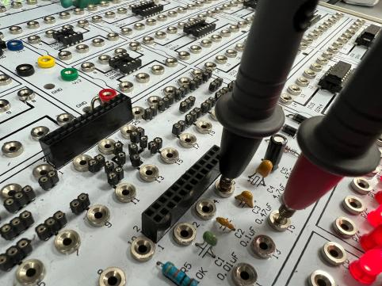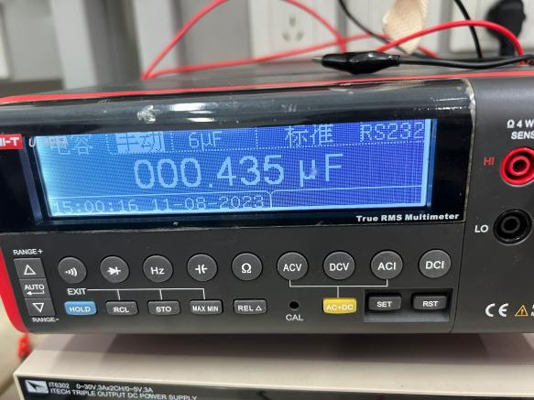

1. 用万用表判断实验箱器件库二极管的好坏；检测二极管的 阳阴极、正向压降。（多用表UT805A显示“OVL.D-V"表示反向电阻无穷大）

|  |  |  |  |
| --- | --- | --- | --- |
|  | 1N4007 | LED | LED(共阴极) |
| 正向压降 | 0.60 | 1.77 | 1.63 |
| 反相电阻 | ∞ | ∞ | ∞ |

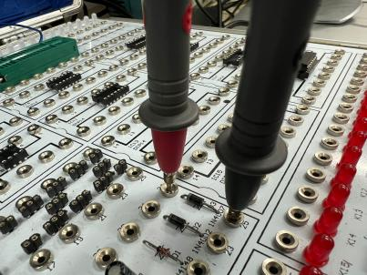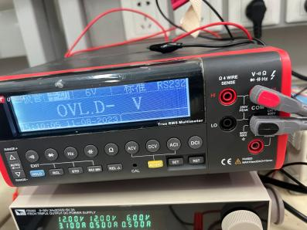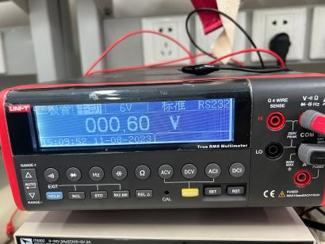

2.测量元器件伏安特性

a.测量电阻器伏安特性

RX（470Ω, 1/4W），

r: 470Ω， 1/2W（实验箱上100欧电阻被烧损）

•假定被测器件RX的阻抗及阻抗特性未知，额定功率未知；

已知取样标准电阻r为479欧姆，其电压电流为线性关系。 （表格中电压Vs为参考电源电压设定值，要求记录实际输出测量值Vo，Vr取样标准电阻r电压测量值，VRXIx为计算值）

|  |  |  |  |  |  |  |  |
| --- | --- | --- | --- | --- | --- | --- | --- |
| 参考设定电压Vs (V) | 0 | 0.5 | 1 | 1.5 | 2 | 3 | 6 |
| 电源输出电压Vo(V) | 0 | 0.49733 | 0.99880 | 1.49822 | 1.99790 | 2.99670 | 5.99380 |
| 取样电压Vr(V) | 0 | 0.37593 | 0.75208 | 1.12821 | 1.50371 | 2.25680 | 4.51410 |
| VRX = Vo - Vr(V) | 0 | 0.12404 | 0.24672 | 0.37001 | 0.49419 | 0.73990 | 1.47970 |
| IRX = Vr / r(A) | 0 | 0.00080 | 0.00160 | 0.00240 | 0.00320 | 0.00480 | 0.00960 |

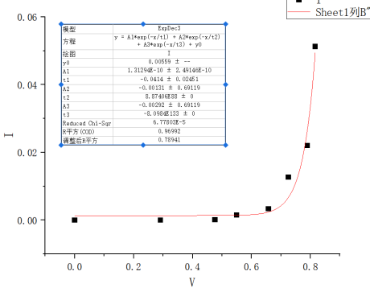

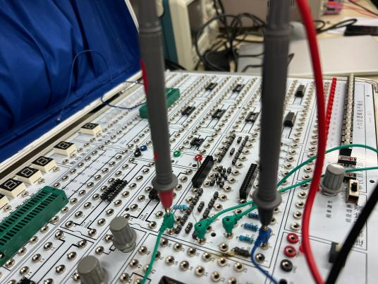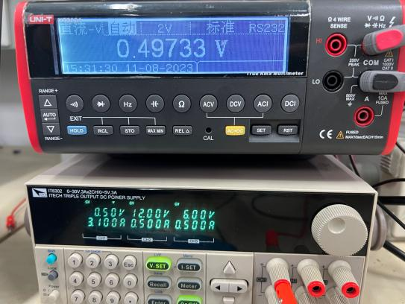

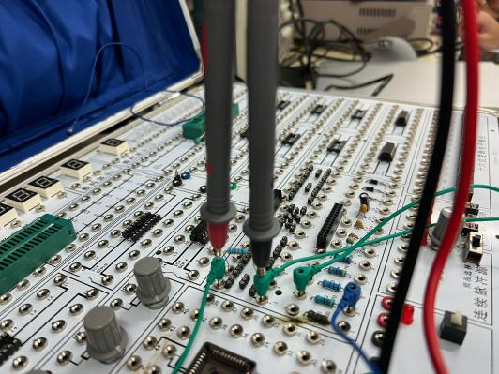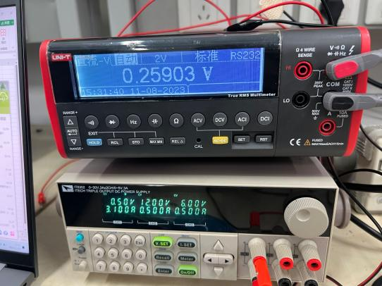

b.测量二极管伏安特性DX（1N4148）

r：470 （二极管伏安特性正相反相不对称，正向反向都要测)

正向测量：

|  |  |  |  |  |  |  |  |  |
| --- | --- | --- | --- | --- | --- | --- | --- | --- |
| Vs | 0 | 0.3 | 0.5 | 0.7 | 1 | 2 | 3 | 6 |
| Vo | 0 | 0.29982 | 0.49975 | 0.69663 | 0.97438 | 1.84878 | 2.82290 | 5.54700 |
| 取样电压Vr | 0 | 0 | 0.0009 | 0.03056 | 0.18541 | 0.97777 | 1.82542 | 4.38100 |
| VDX = Vo - Vr | 0 | 0.29982 | 0.49885 | 0.66607 | 0.78897 | 0.87101 | 0.99748 | 1.166 |
| IDX = Vr / r | 0 | 0 | 0 | 0.00006 | 0.00039 | 0.00208 | 0.003883 | 0.00932 |

**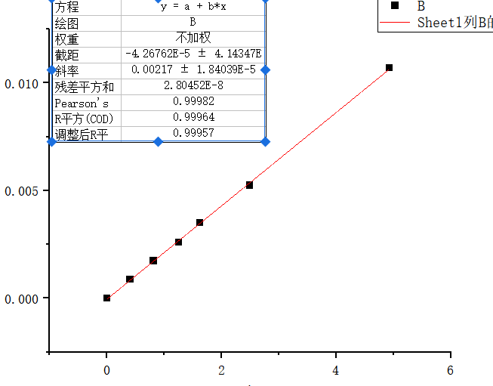**

反向测量：

|  |  |  |  |  |  |  |  |  |
| --- | --- | --- | --- | --- | --- | --- | --- | --- |
| Vs | -0.5 | -1 | -2 | -3 | -6 | -10 |  |  |
| Vo | -0.50018 | -0.97834 | -1.89971 | -2.7710 | -5.4870 | -9.9929 |  |  |
| 取样电压Vr | -0.00127 | -0.19450 | -0.97502 | -1.79623 | -4.3098 | -8.7030 |  |  |
| VDX = Vo - Vr | -0.49891 | -0.78384 | -0.92469 | -0.97477 | -1.1772 | -1.2899 |  |  |
| IDX = Vr / r | -0.000003 | -0.00414 | -0.00207 | -0.00382 | -0.009170 | -0.01851 |  |  |

3.测试验证极限参数

在测量电阻RX伏安特性后，将电压 V调大（可应用电源连续调整钮），被测电阻的电压电流及功率增加，当电阻的工作功率不大于其额定功率，电阻工作正常，当电阻的工作功率超过其额定功率后，就会发热温度过高，当功率继续增加，电阻就会冒烟、烧毁。

|  |  |  |  |  |  |  |  |  |  |  |  |
| --- | --- | --- | --- | --- | --- | --- | --- | --- | --- | --- | --- |
| 电压Vs | 0 | 0.5 | 1 | 1.5 | 2 | 3 | 6 | 10 | 11 | 20 | 30 |
| 电源输出电(V0) | 0 | 0.49273 | 0.99226 | 1.49196 | 1.99209 | 2.9929 | 5.9922 | 1.73288 | 1.92513 | 3.5798 | 6.0325 |
| 取样电压（Vr） | 0 | 0.08659 | 0.17434 | 0.26213 | 0.34998 | 0.52575 | 1.05316 | 8.27898 | 9.08454 | 16.5698 | 27.6545 |
| VRx=Vo-Vr | 0 | 0.40614 | 0.81792 | 1.22983 | 1.64211 | 2.46715 | 4.93904 | -6.5461 | -7.1594 | -12.99 | -21.622 |
| Rx=Vr/r | 0 | 0.000865 | 0.00174 | 0.00262 | 0.00349 | 0.00525 | 0.01053 | 0.08278 | 0.09084 | 0.16569 | 0.27654 |
| VRx\*IRx | 0 | 0.000351 | 0.00142 | 0.00322 | 0.00574 | 0.01297 | 0.05201 | -0.5419 | -0.6503 | -2.1524 | -5.9794 |
| 是否过热冒烟烧毁 | 否 | 否 | 否 | 否 | 否 | 否 | 否 | 否 | 是 | 是 | 是 |

**六.分析与总结**

实验分析：

1.通过间接法测量电阻，可以测量电阻的阻值，并描绘出电阻的伏安特性曲线，在测量范围内，流过电阻的电流与端电压成线性关系。

2.对于二极管，正向时，当电压小于特定值时电流变化较小，当电压超过导通值时，电流迅速增大。反向接入二极管，电流极小，此时二级管的阻值极大。测量结果符合二极管的单项导电性。

实验总结：

1.初步学习了一些元器件的识别与简单测试，了解了常用元器件的种类、规格、用途及参数。学习到了一些元件的伏安特性，以及工作状态的存在。认识了误差的产生原因，学习了避免/减少误差的方法

2.学习了根据电阻颜色标识判断电阻大小及允许偏差的方法

3.认识到交流效率的重要性。听讲或者观摩网课时的疑问与其思考，不如多余同学老师交流请教。在面对多阶段多人合作的精细操作时，保持高度的耐心和高效的交流是十分必要的。这样间接影响着实验进行的效率。同时，实验安全也十分重要。要做到及时断电，不触摸高热元件

4.课前提前预习，可以极大的知识的记忆程度。同时，及时对知识进行梳理也可以节约大量记忆成本。

**思考题：**

1. **选用电阻器时应注意哪些指标？选用电容器时，应考虑哪些因素？**

选用电阻应考虑其标称值（阻值大小，额定功率）、额定功率,允许误差,最高工作电压,稳定性,噪声电动势,高频特性，及允许偏差范围；选用电容应考虑其标称电容大小、击穿电压及精度等级,体积和成本。

。

1. **线性电阻和非线性电阻有何区别及共同点？利用它们的特点可以做哪些事情？举例说明。**

区别：线性电阻的伏安特性曲线为直线呈线性变化，非线性电阻的伏安特性曲线为曲线，说明线性电阻的阻值不随电路参数改变，而非线性电阻的阻值会；

共同点：主要物理特征是变电能为热能。

线性电阻用途：电阻器

非线性电阻用途：白炽灯与二极管

1. **我们进行电器测量时，怎样减小测量误差？**

改进测量方法（如用间接法），选用精度高仪表，选用合适量程， 多次测量取平均值

**4.怎样理解元器件参数的标称值、实际值、真值。**

标称值是元件上标定的参考值，实际值是经实验测得的元件的值，真值是一个物理量在一定条件下所呈现的客观大小或真实数值.